Модный цвет волос 2014 - 50 фото!
В 2014 году цветовая гамма волос ярче и насыщеннее, чем в предыдущие годы. Модно окрашивание в один тон и цветовой дизайн. В цветовом дизайне можно сочетать холодные оттенки с теплыми, сочные цвета с пастельными. Наблюдаются нестандартные, но гармоничные цветовые переходы. В следующем сезоне можно экспериментировать с различными оттенками, отличающимися по глубине тона до трех уровней (темный, средний и самый светлый). Так же в моде контрастная окраска. Она подчеркивает форму и линии стрижки. И придает прическе индивидуальность и привлекательность. Для создания многомерного окрашивания используют «цветное мелирование» и балеяж.
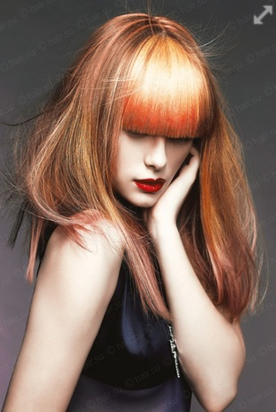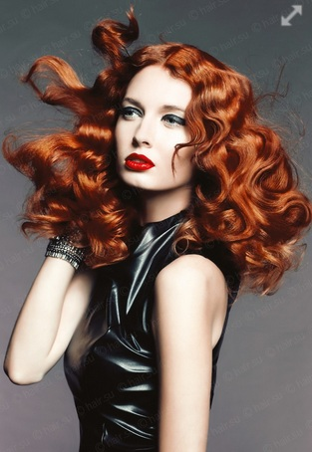

Модный цвет волос 2014 фото
Блонд, рыжий и черный – это основные цвета и они всегда популярны. Из года в год они занимают лидирующие позиции в модных тенденциях. Меняются только их оттенки. Блонд следующего сезона – это любые теплые тона: золотой, медный, карамель. Светлые волосы хороши тем, что оттенок можно легко поменять при помощи тонирующих средств. Эти средства красят волосы на короткое время. Когда оттенок смывается, то можно делать новый, который соответствует настроению.
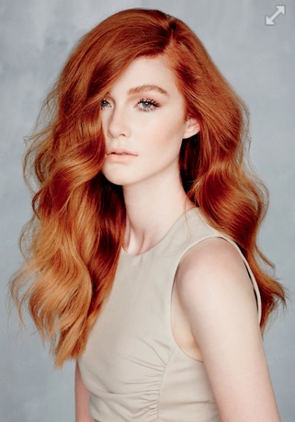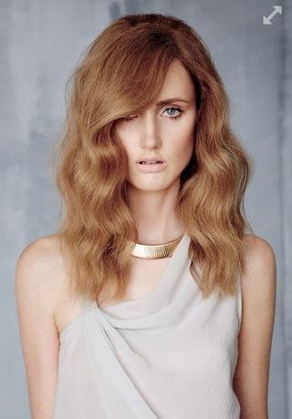

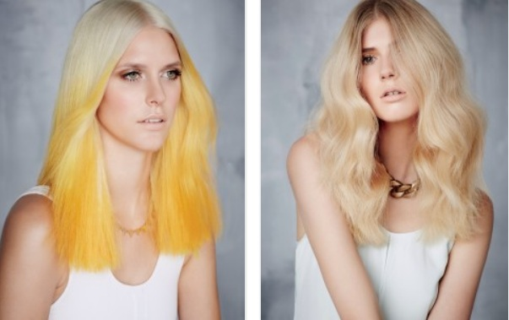

Модный цвет волос 2014 - пепельный блонд
Пепельный блонд носят только в коротких стрижках. Еще его используют в сочетании с другими оттенками для придания контраста. Однако надо помнить, что пепельный блонд не стоит применять при оливковой коже лица.
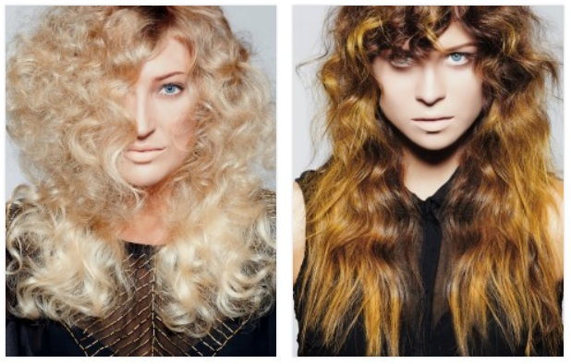

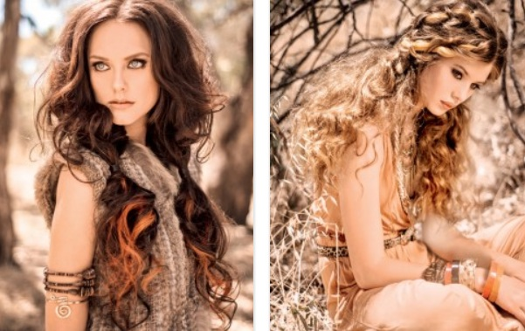

Модное окрашивание волос 2014 фото
Черный цвет следующего сезона – это черный со стальным или фиолетовым оттенком. Главное в темном тоне прически – это сияние и блеск волос. Такую гамму применяют в четких геометрических стрижках. Она подчеркивает красоту и выразительность прически. В цветовом дизайне черный сочетают с фиолетовым, синим и зеленым тоном, и получают красивый, модный контраст. Для тех, кто предпочитает коричневую гамму, мода предлагает холодные шоколадные оттенки.
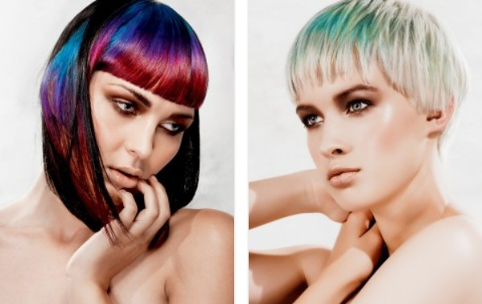

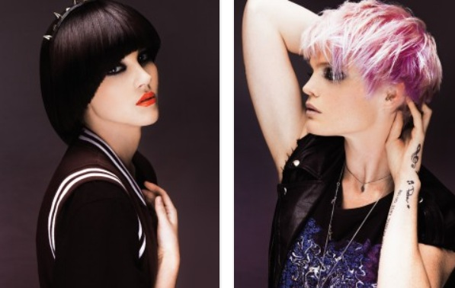

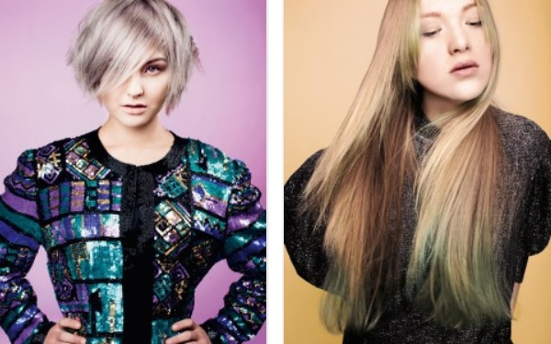

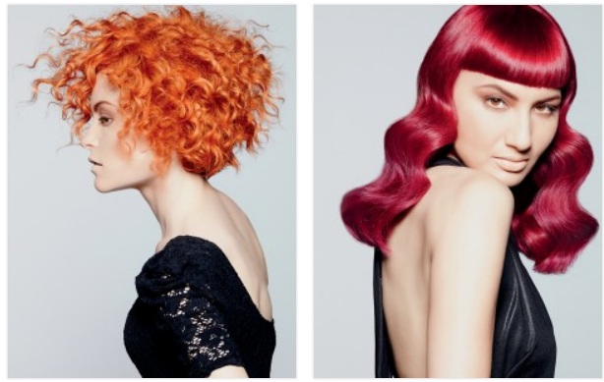

Модный цвет волос 2014 - рыжий
В моде рыжие тона (от насыщенного рубинового до натурального). Они смотрятся хорошо на волосах любой текстуры и длины. Модно делать более глубокие корни и светлые концы. Получается эффект выгоревших волос. Он является популярным в прическах классического стиля. Для экстравагантных и смелых людей рыжий цвет предлагается сочетать с серым. Рыжий плюс красные пряди - это интересное сочетание для тех, кто хочет быть в центре внимания.
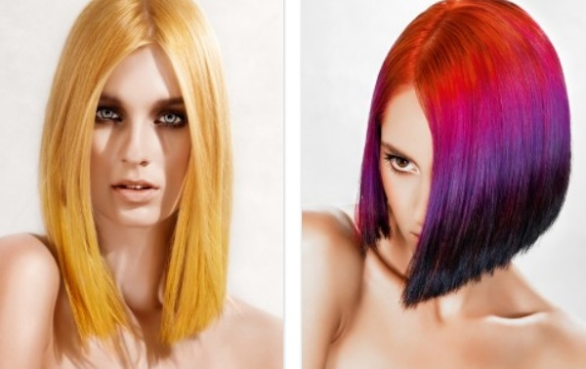

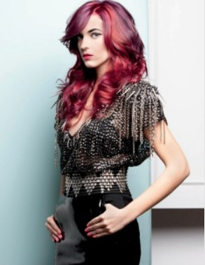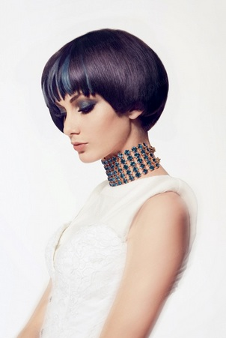

Окрашивание волос омбре 2014 фото
Актуальна техника окраски омбре. Этой техникой можно создать эффект выгоревших прядей для причесок классического стиля. А можно сделать креативное окрашивание для авангардных моделей. В окраске омбре можно сочетать на одной пряди до трех цветов. Переход одного цвета в другой может быть резким или мягким. Плавность перехода зависит от выбранного образа. Хорошо смотрятся рядом яркие, контрастные оттенки и спокойные, пастельные. Желтый и розовый. Или красный, фиолетовый и черный. Можно сделать теплый блонд на корнях волос с плавным переходом в желтый на концах. Или покрасить корни в серо–синий цвет, а концы в пастельно–фиолетовый. Фантазия безгранична, поэтому вариантов омбре очень много.
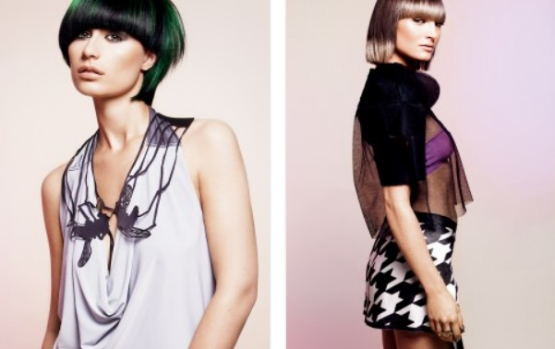

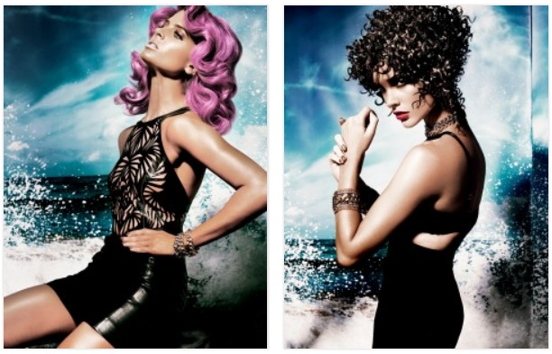

Модное окрашивание волос 2014 фото
Новые тенденции в окраске 2014 - это «кукольный цвет»: розовый, голубой, фиолетовый. Актуально также пастельно-голубой, пастельно-розовый и пастельно-фиолетовый. Их применяют в основном на коротких стрижках. На волосах другой длины «кукольные цвета» применяют только как акценты или дополнения к основному тону.
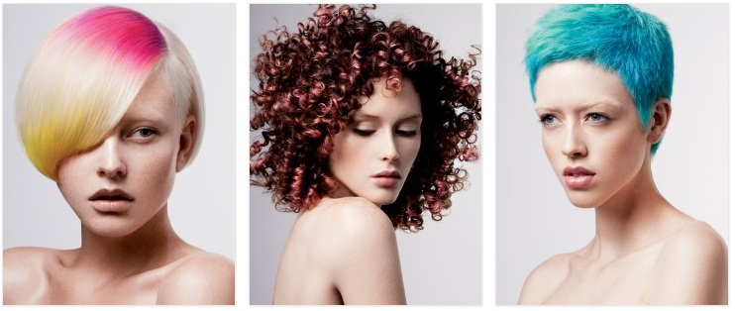

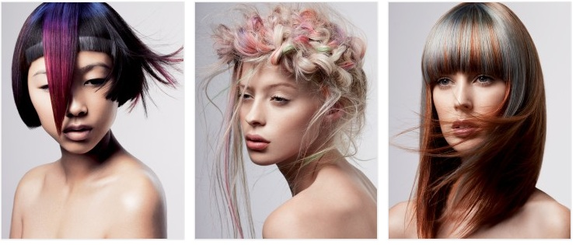

Модное окрашиване волос 2014 - яркие цвета
Для любителей экстравагантных моделей мода предлагает изумрудный, ярко-синий, красный, желтый. Их применяют для придания волосам основного тона в коротких стрижках. И на волосах другой длины для создания цветового дизайна. Можно их использовать для придания ярких цветовых акцентов прически, как в стиле неопанк. Только сейчас прическу красят в яркие тона не прядями, а целыми секциями.
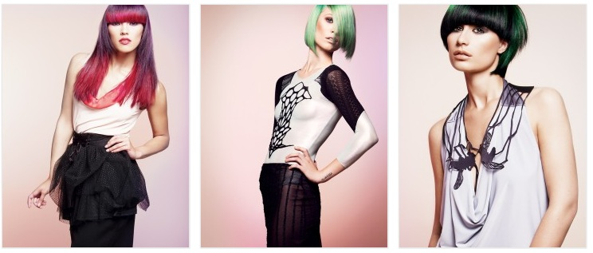

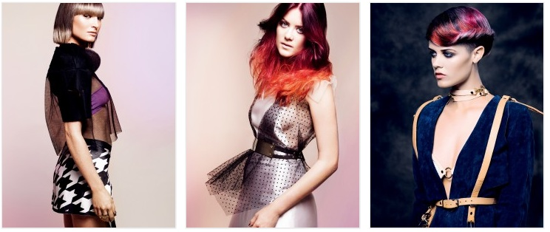

Модная челка 2014
Еще одна новая тенденция – это цветовой акцент на челке. Челку красят в один тон, а остальные волосы в другой. Челка может быть однотонной. А может иметь цветовой дизайн. Для колорирования челки используются либо контрастные, либо пастельные оттенки.
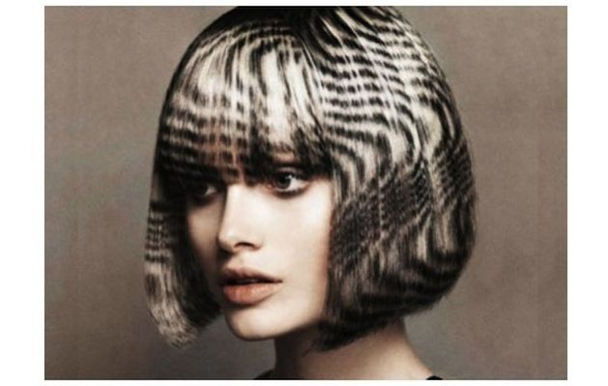

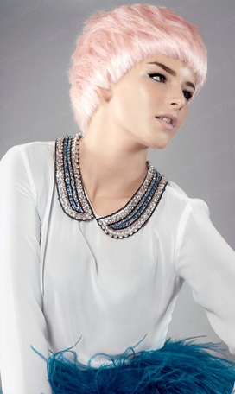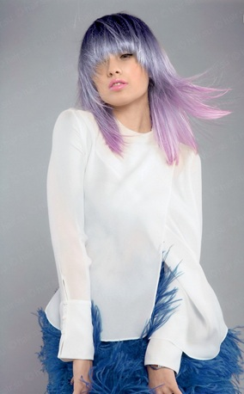

Цвет волос 2014 фото
Новинкой сезона является то, что в классических стрижках используют креативные окраски: трафаретная техника, омбре. Поэтому классические стрижки выглядят по-новому и переходят в разряд модных моделей. Выбирая модный цвет волос необходимо помнить, что он должен гармонировать с тоном лица. И окраска должна соответствовать стилю и образу жизни человека.
